Дата: 11.04.22
Клас: 3 – А
Предмет: математика
Вчитель: Довмат Г.В.
Тема: Вправи і задачі на застосування вивчених випадків арифметичних дій.
Мета: вправляти учнів в обчисленні виразів та розв’язанні задач на основі застосування вивчених арифметичний дій; розвивати вміння аналізувати, узагальнювати інформацію, вміння розв’язувати задачі; розвивати пам’ять, логічне мислення, увагу; виховувати відповідальне ставлення до навчання, дружнє ставлення до товаришів.

Хід уроку

Користуйтеся презентацією під час опрацювання даної теми уроку.

В кінці презентації за слайдом ви можете перевірити правильність виконання завдань.
1. Організаційний момент.
Приготуйте, будь ласка, все, що потрібно для уроку: підручник, зошит, ручку, олівці.
Старанно працюйте. Не забувайте робити хвилинки відпочинку та релаксації під час уроку.

2. Актуалізація опорних знань
1) Слайд 3 - 8. Усний рахунок .

З виразів та множення та їхніх результатів склади рівності на ділення на двоцифрове число.
Продовжіть усний рахунок за слайдами 9 – 11 або за № 481. Знайдіть розв’язки рівнянь.
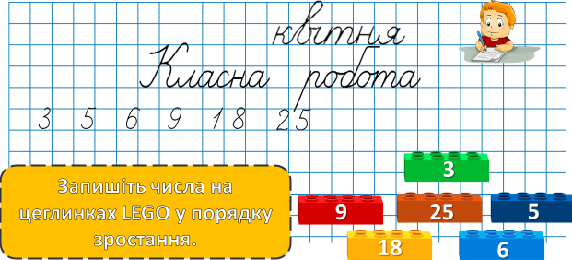
2) Каліграфічна хвилинка.

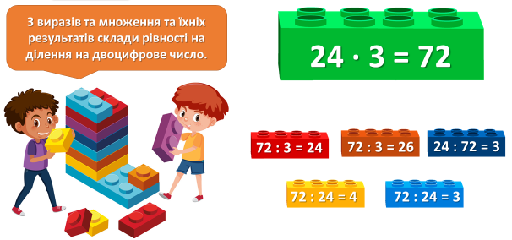
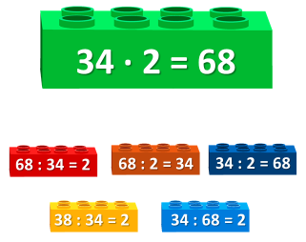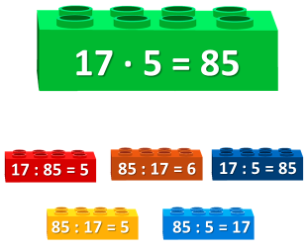
- Перевір за 3, 5, 7 слайдами з презентації.
3. Повідомлення теми уроку.
- Сьогодні на уроці ми повторимо прийоми ділення на двоцифрове число.
4. Повторення і закріплення знань.
1) Робота над задачею № 482.
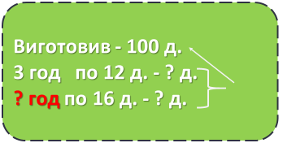

№ 482 – письмово.
3 год по 12 дет. 100 дет.
? год по 16 дет.

Міркуйте так:
1) Скільки деталей виготовив токар спочатку за 3 год?
2) Скільки деталей виготовив токар потім ?
3) Скільки годин виготовляв токар по 16 деталей?

2) Знайдіть значення виразу із змінною № 484.
№ 484 – письмово.
Зразок:
Якщо а = 72, то а : 12 • 20 = 72 : 12 • 20 = …

3) Розв’яжіть приклади з іменованими числами №485.
№ 485 – письмово .
Примітка: під час ділення іменованого числа на іменоване отримуємо звичайне число (не іменоване).

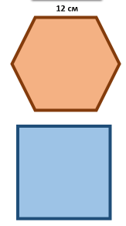
4) Завдання геометричного змісту №486.

Підказка: знайдіть спочатку периметр шестикутника.

5. Підсумок.
1) Домашнє завдання.
Приклади №488, задача № 489.

Задача №489
Було - ? м
Відрізали – 5 шматків по 12 м - ? м
Залишилося – 6 м
Вийде - ? шматків по 11 м

План розв'язку:
1) Скільки метрів дроту відрізали?
2) Скільки метрів дроту було?
3) Скільки шматків дроту вийде, якщо тепер весь дріт розрізати на шматки по 11 м?

2) Вправа «Емоційна ромашка»

